6

Noi cristiani ci rivolgiamo a Gesù col titolo di Signore perché riconosciamo la sua divinità. Quando lo invochiamo come Salvatore e Redentore riconosciamo quanto ha fatto per la nostra salvezza e per quella di tutto il mondo. Infatti tutta la vita di Gesù è offerta a Dio ed agli uomini come dono che salva.

GESU’ DI NAZARET, IL SALVATORE
- L’angelo annuncia ai pastori la nascita del Salvatore (Lc 2,11);
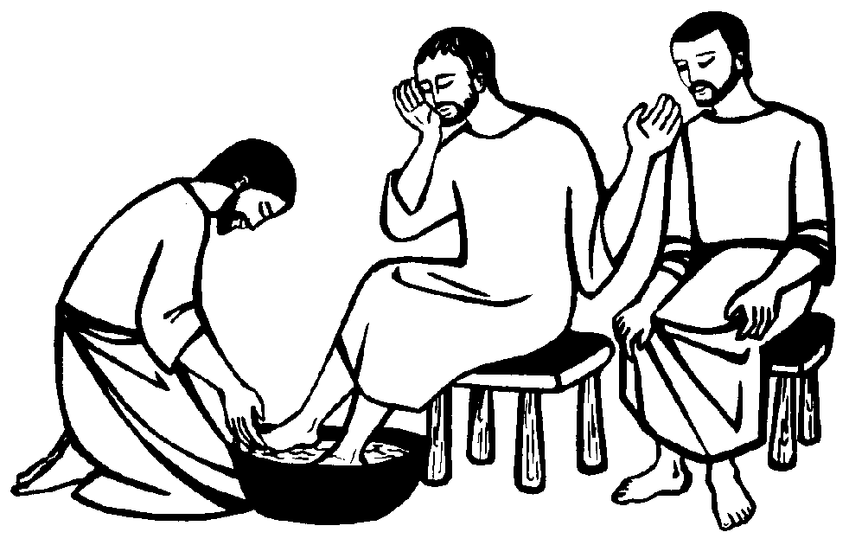
- La Samaritana, dopo il suo straordinario incontro con Gesù, corre a dare l’annuncio ai suoi concittadini, molti dei quali diventano credenti (Gv 4,42);
- L’apostolo Pietro, davanti al Sinedrio di Gerusalemme, si esprime come troviamo scritto in At 5,31ss. per chiarire il significato della salvezza che deriva dalla morte e risurrezione di Gesù.
C’è poi una particolare affermazione di Gesù (Mt 20,28; Mc 10,45) sulla quale vale la pena fermarsi. Con questa affermazione Gesù interpreta tutta la sua esistenza come servizio reso agli uomini fino a morire per loro: e questo servizio opera la redenzione.
Questa era una cosa inaudita per gli Ebrei, che non pensavano ad un Messia nelle vesti di servitore. Gesù sceglie invece la via del servizio, e la sua morte è il culmine di questo servizio.
Il Vangelo di Giovanni, raccontandoci sette miracoli di Gesù, ci aiuta a capire in maniera concreta e molto vicina alla nostra esperienza quotidiana chi è Gesù Salvatore.
Una festa che finisce, una malattia mortale, una paralisi senza rimedio, un’improvvisa mancanza di cibo, una disgrazia incurabile, una tomba già sigillata, l’apparizione ai discepoli dopo la risurrezione, sono annunci gioiosi di liberazione e di pace, doni più grandi di ogni desiderio ed ogni attesa.
- Gesù è colui che salva la festa dell’amore umano da un meschino fallimento. Dona il “vino nuovo” della gioia al cuore dell’uomo assetato di amore e di pace (2,1-12).
- Gesù salva dalla malattia la fragile vita dei figli degli uomini: la sua Parola potente ridona la salute e la gioia della vita familiare, quando incontra una fede profonda e sincera (4,46-54).
- Gesù salva dall’immobilità del corpo e dello spirito la persona umana, schiava della malattia e del peccato. E ci aiuta a capire che è proprio il peccato il nostro male più grande, da cui Lui solo può liberarci (5,1-18).
- Gesù salva dall’indigenza e dalla fame le persone che lo seguono e che lo ascoltano e ci aiuta a scoprire che solo la sua persona è il Pane di cui ciascuno di noi ha veramente e profonda-mente bisogno per vivere e per risorgere (6,1-15.48-51).
- Gesù salva dal buio della cecità e chiama allo splendore della luce e della fede. Chi ha il coraggio della verità raggiunge così la pienezza della salvezza (9,1-41).
- Gesù salva dal silenzio e dall’annientamento della morte: è Lui la vita e la risurrezione che Dio offre gratuitamente a tutti (11,1-44).
- Gesù, salvato dalla morte, nello splendore della risurrezione, offre all’umanità lo Spirito di Dio: inizia la nuova creazione, una vita nuova nella comunità cristiana, anticipo della vita eterna nella comunità di Dio (20,19-23).

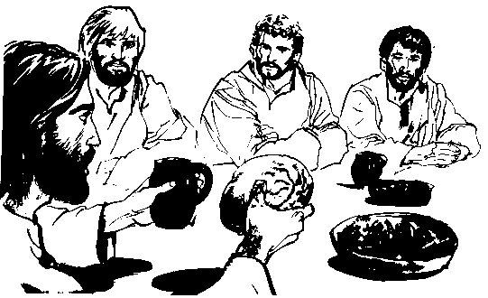

LA SUA MORTE HA CAMBIATO LA NOSTRA STORIA
Gesù non subisce la morte come un tragico destino, e nemmeno si limita ad accettarla passivamente come la necessaria conseguenza di una vita vissuta fino all’ultimo nella fedeltà, così come farebbe un martire.
Se leggiamo le parole di Gesù nell’Ultima Cena, troviamo quel qualcosa in più che identifica la sua morte. Dobbiamo stare molto attenti a non ridurre la redenzione di Gesù ad un semplice buon esempio o ad un gesto di solidarietà verso noi uomini: questi sono gesti che non sono in grado di cambiare la situazione degli uomini di fronte a Dio.
Gesù, invece, è redentore perché la sua morte e risurrezione operano qualcosa, cambiano la nostra situazione davanti a Dio e ne vedremo gli effetti soprattutto al termine della storia.
Gesù è morto PER:
- i nostri peccati (1Cor 15,3)
- noi (Lc 22,19)
- molti (Mc 14,24)

UN DONO DA VIVERE
Dio ha mandato il suo Figlio tra noi, uomo come noi, per donarci la sua vita, la sua pace, per realizzare tra gli uomini una comunità nuova e fraterna (Ad gentes, n. 3)
La salvezza e la redenzione, quindi, non sono solo temi per poter riflettere sul sacrificio di Gesù. Sono anche realtà da vivere e da celebrare.
Noi celebriamo questi doni nei sacramenti, e soprattutto nell’Eucaristia.
Noi possiamo e dobbiamo vivere la redenzione nella vita di ogni giorno: liberati dal peccato, resi figli di Dio, animati dallo Spirito Santo, possiamo anche noi fare della nostra vita un dono per Dio e per gli uomini, vivendo nella gioia e nella speranza.

Per riflettere

- Chi ti “salva” dall’errore, dall’egoismo e da ogni forma di peccato? Soltanto i tuoi sforzi ed il tuo modo di ragionare?
- Ritieni di essere una persona per bene, “a posto”, che non ha bisogno del perdono di nessuno?
- Quando incontri nella tua esperienza il dolore, la malattia e la morte, come reagisci?
- Gesù morto e risorto è davvero per te l’unico Salvatore?

Signore mio Dio, Unica mia Speranza,
fa’che stanco non smetta di cercarTi,
ma cerchi il Tuo Volto sempre con ardore.
Dammi la Forza di cercare, Te, che Ti sei fatto incontrare
e mi hai dato la Speranza di sempre più incontrarTi.
Davanti a Te sta la mia forza e la mia debolezza:
conserva quella, guarisci questa.
Davanti a Te sta la mia scienza e la mia ignoranza:
dove mi hai aperto, accoglimi al mio entrare,
dove mi hai chiuso, aprimi quando busso.
Fa’ che mi ricordi di Te, che intenda Te, che ami Te.
Grazie, Signore, noi Ti adoriamo
e crediamo in Te!
(Sant' Agostino)

